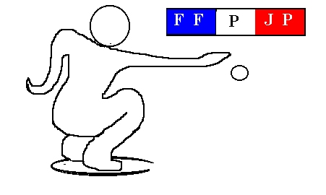
PETANQUE CLUB DE COURS-LA VILLE
Parc Poizat – 54, rue de Thizy – 69470 COURS-LA VILLE
SIRET 433 256 286 00017 – Code APE 226 C
Affilié à Fédération Française de Pétanque et Jeu Provençal-
Déclaré en Préfecture le 19/01/70, n°2627
Agréé par le Ministère de la Jeunesse et des Sports le 16-05-1988, N° 69 88 559
N° de Club Sportif 069 01ET 0181 ET0181

COURS LA VILLE, le 21/10/2015

Chèr(e) membre du bureau,

Tu es convié(e) à assister à la réunion du bureau qui se déroulera
VENDREDI 30 OCTOBRE A 19H30
AU SIEGE DU PARC POIZAT

ORDRE DU JOUR

- ASSEMBLEE GENERALE du club du vendredi 6 Novembre
- Assemblée Générale du comité du Rhône le samedi 28 novembre à Vaux En Velin
- Préparation des prochains concours : 13 et 14 novembre
- Tenues sportives
- Questions diverses ……...

Comme de coutume, cette réunion sera suivie par un traditionnel casse-croûte commandé par notre Choupette.

Présence indispensable de tous les membres du bureau.
EN CAS D’INDISPONIBILITE, contacter Aurélie Jandeau au 04 26 81 82 09 ou 06 46 35 03 80.

Le Président
Jean-Marc CHENAL

